〇事業概要 SLやまぐち号にご乗車頂いたお客様を対象に山口線沿線店舗と施設で使用できるクーポン券を配布。クーポンは期間中計5店舗分まで利用可能です。
クーポン内容については、ご協力いただける事業者様で内容を考えて頂ければと思います。例を記載しますので、ご参考にして頂ければと思います。
なお、クーポン券を持ってこられたお客様には、利用した証明として事業者の皆様がクーポン券にスタンプを捺していただく必要があります。
例：コーヒー１杯無料、割引券、ノベルティ配布、値引きなど
※値引きする場合は、事業者ごとに金額を決めて頂ければと思います。
〇事業効果 SL乗客に来ていただくことができる為、来客数の増加が見込まれます。
〇事業者負担 クーポン内容を考えて頂き実施。クーポンを利用された場合、券にスタンプを捺す。
〇配布方法 期間中SLやまぐち号乗客の方が観光協会にてクーポン券を受け取る。
〇配布対象者 SLやまぐち号の指定席１人につき１枚配布
〇発行部数 12,000枚
〇配布期間 令和７年10月1日（水）から12月21日（日）までのSL運行日
〇対象期間 令和７年10月1日（水）から12月31日（水）

上記を踏まえイベントに参加 する or しない
※いずれかに〇
回答期限７月３１日(なお、回答期限までに回答がない場合、参加しないとして判断させて頂きます。)

事業所名

クーポン内容
回答先 QRコードで
津和野町役場商工観光課 回答可
担当 杉原
TEL 72-0652 FAX 72-1650
担当者名
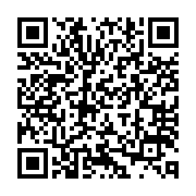
連絡先

